BỘ GIÁO DỤC VÀ ĐÀO TẠO
ĐẠI HỌC CẦN THƠ
TRƯỜNG CÔNG NGHỆ THÔNG TIN & TRUYỀN THÔNG



BÁO CÁO HỌC PHẦN CT005
NỀN TẢNG CÔNG NGHỆ SỐ

Báo cáo dự án

Ứng dụng của AI trong học tập

Sinh viên: Nguyễn Thanh Phú và Lê Nguyễn Hoài Phong
Mã số: B2605826
Khóa: K52

Cần Thơ, 10/2026

BỘ GIÁO DỤC VÀ ĐÀO TẠO
ĐẠI HỌC CẦN THƠ
TRƯỜNG CÔNG NGHỆ THÔNG TIN & TRUYỀN THÔNG
KHOA CÔNG NGHỆ THÔNG TIN

BÁO CÁO HỌC PHẦN CT005
NỀN TẢNG CÔNG NGHỆ SỐ

Báo cáo dự án

Ứng dụng của AI trong học tập

GVGD Sinh viên thực hiện
ThS/TS. Bùi Võ Quốc Bảo N. Thanh Phú và L.N Hoài Phong
Mã số: B2065826
Khóa: K52

Cần Thơ, 10/2026

BÁO CÁO DỰ ÁN 1
ỨNG DỤNG TRÍ TUỆ NHÂN TẠO (AI) TRONG HỌC TẬP CỦA SINH VIÊN
Lợi ích, hạn chế và cách sử dụng hiệu quả
Học phần: Bài thực hành 10-12 - Dự án nhóm tích hợp
Nhóm thực hiện: Nguyễn Thanh Phú và Lê Nguyễn Hoài Phong Lớp: CT005D06
Giảng viên hướng dẫn: Bùi Võ Quốc Bảo Ngày nộp: 18/10/2026
LƯU Ý: Đây là bản thảo có thể chỉnh sửa. Hãy bổ sung ảnh chụp minh họa tự thực hiện, xác minh kết quả demo, tên thành viên và phần phản ánh thực tế trước khi nộp.

TÓM TẮT
Báo cáo tìm hiểu việc ứng dụng trí tuệ nhân tạo (AI), đặc biệt là AI tạo sinh, vào hoạt động học tập của sinh viên. Nhóm tổng hợp tài liệu từ tổ chức giáo dục quốc tế, cơ quan quản lý giáo dục, công bố học thuật và hướng dẫn của nhà cung cấp công cụ. Các nội dung chính bao gồm: khái niệm AI, tình huống sử dụng trong học tập, lợi ích và hạn chế, vấn đề đạo đức - quyền riêng tư, nguyên tắc sử dụng an toàn và một kịch bản minh họa. Báo cáo không tiến hành khảo sát sinh viên hoặc thử nghiệm đo lường hiệu quả; các tình huống minh họa chỉ nhằm hướng dẫn thực hành.

1. GIỚI THIỆU

1.1. Lý do chọn đề tài
AI tạo sinh đang tạo ra thay đổi đáng kể trong cách tìm kiếm thông tin, đọc tài liệu, luyện tập và xây dựng bài trình bày. Sinh viên có thể đặt câu hỏi bằng ngôn ngữ tự nhiên và nhận giải thích gần như tức thời. Tuy nhiên, kết quả do AI tạo ra không phải lúc nào cũng chính xác và việc lạm dụng có thể dẫn đến sao chép, thiếu tư duy độc lập hoặc tiết lộ dữ liệu cá nhân. UNESCO khuyến nghị ứng dụng AI trong giáo dục theo hướng lấy con người làm trung tâm, chú trọng đạo đức và bảo vệ dữ liệu [1].

1.2. Mục tiêu và phạm vi nghiên cứu
Mục tiêu: (1) trình bày kiến thức căn bản về AI trong học tập; (2) phân tích các lợi ích, rủi ro và giới hạn; (3) minh họa ba tác vụ học tập phù hợp; (4) đề xuất quy trình sử dụng AI có trách nhiệm. Phạm vi tập trung vào sinh viên đại học và các công cụ chatbot hỗ trợ học tập; không đánh giá định lượng hiệu quả từng nền tảng.

1.3. Phương pháp
Nhóm thực hiện phương pháp tổng hợp tài liệu thứ cấp và phân tích so sánh theo tiêu chí CRAAP (Currency - Relevance - Authority - Accuracy - Purpose). Nguồn được thu thập từ UNESCO, OECD, Bộ Giáo dục Hoa Kỳ, bài tổng quan khoa học và trang hướng dẫn chính thức. Các nhận xét trong báo cáo được phân biệt với các tình huống ví dụ do nhóm đề xuất.

2. CƠ SỞ LÝ THUYẾT

2.1. AI và AI tạo sinh
Trí tuệ nhân tạo (Artificial Intelligence - AI) là lĩnh vực phát triển hệ thống có khả năng thực hiện một số tác vụ liên quan đến nhận biết mẫu, dự đoán hoặc xử lý ngôn ngữ. AI tạo sinh (Generative AI) là nhóm hệ thống có thể tạo văn bản, hình ảnh hoặc loại nội dung mới dựa trên yêu cầu đầu vào. Trong giáo dục, một chatbot AI có thể giải thích khái niệm, đề xuất câu hỏi, phác thảo dàn ý hoặc cung cấp gợi ý luyện tập. OECD mô tả AI tạo sinh vừa mở ra cơ hội học tập cá nhân hóa, vừa đặt ra thách thức về kiểm tra và đánh giá năng lực [3].

2.2. Năng lực AI cần thiết cho sinh viên
UNESCO xây dựng khung năng lực AI dành cho người học gồm bốn phương diện: tư duy lấy con người làm trung tâm, đạo đức AI, kỹ thuật và ứng dụng AI, và thiết kế hệ thống AI. Khung này nhấn mạnh năng lực đánh giá phản biện thay vì chỉ biết sử dụng công cụ [2]. Do đó, sinh viên cần biết đặt câu hỏi rõ ràng, phát hiện câu trả lời chưa có căn cứ, kiểm chứng bằng nguồn uy tín và chịu trách nhiệm đối với sản phẩm học tập của mình.

3. CÁC CÔNG CỤ VÀ ỨNG DỤNG THỰC TẾ

3.1. ChatGPT
ChatGPT là công cụ hội thoại bằng AI có thể hỗ trợ diễn giải thuật ngữ, lập kế hoạch ôn tập và xây dựng câu hỏi tự kiểm tra. Chế độ Học tập (Study mode) được OpenAI mô tả là hướng hỗ trợ đặt câu hỏi, giải thích theo từng bước và kiểm tra mức độ hiểu thay vì chỉ đưa đáp án [6]. Ví dụ, sinh viên có thể yêu cầu: “Hãy đóng vai gia sư, giải thích mạng LAN bằng ví dụ đơn giản rồi hỏi tôi ba câu để kiểm tra”.

3.2. Microsoft Copilot
Microsoft giới thiệu Study and Learn Agent như trợ lý học tập với hoạt động luyện tập, câu đố và flashcard, có thể khai thác tài liệu do người học cung cấp ở những phiên bản/giấy phép được hỗ trợ [7]. Khi sử dụng bất kỳ công cụ nào, sinh viên cần kiểm tra quyền truy cập, giới hạn tính năng và quy định của cơ sở đào tạo.

3.3. Ví dụ sử dụng AI cho ba nhiệm vụ
Nhiệm vụ | Câu lệnh gợi ý | Cách đánh giá kết quả
Hiểu khái niệm | Giải thích địa chỉ IP và subnet mask cho sinh viên mới học, kèm một ví dụ. | Đối chiếu với giáo trình; tự giải thích lại bằng lời của mình.
Tóm tắt tài liệu | Tóm tắt đoạn văn tôi cung cấp thành 5 ý; không bổ sung dữ kiện ngoài đoạn văn. | Đọc lại tài liệu gốc và đối chiếu từng ý.
Ôn tập | Tạo 5 câu hỏi trắc nghiệm về an toàn mật khẩu, chưa đưa đáp án trước khi tôi trả lời. | Tự trả lời, sau đó kiểm tra giải thích và nguồn.
Hình minh họa cho việc ứng dụng AI: 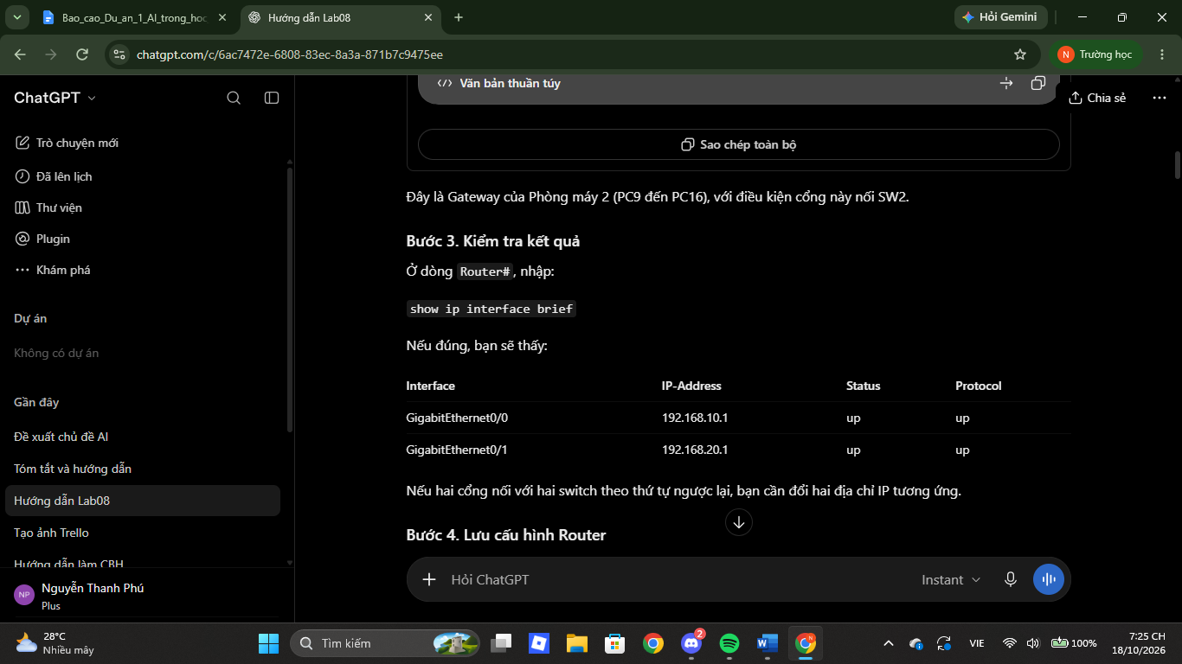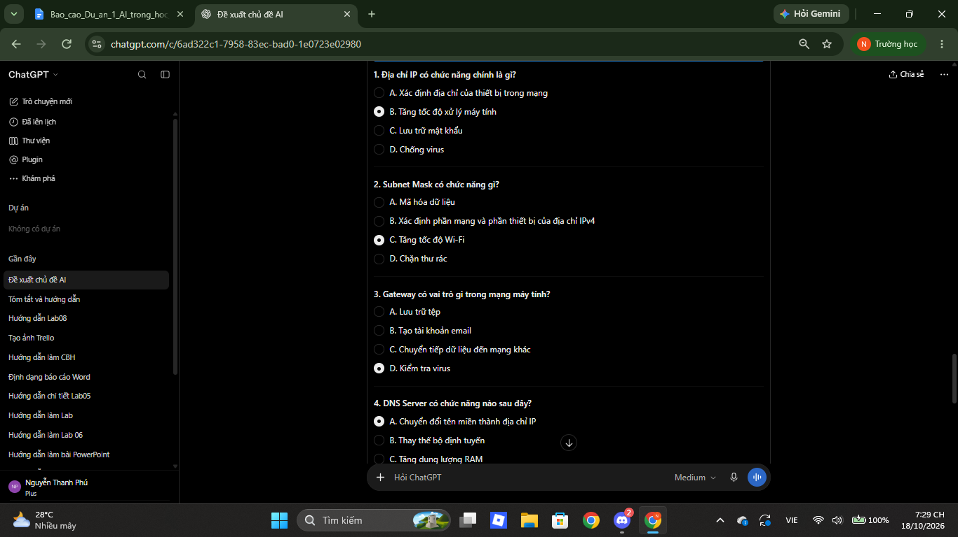

4. LỢI ÍCH CỦA AI TRONG HỌC TẬP

4.1. Gợi ý học tập theo nhu cầu
AI có thể điều chỉnh mức độ diễn giải theo câu hỏi đầu vào, đưa ví dụ hoặc cung cấp gợi ý từng bước. Đây là khả năng hỗ trợ tiềm năng chứ không bảo đảm mọi phản hồi đều cá nhân hóa chính xác. Báo cáo của Bộ Giáo dục Hoa Kỳ đề cập cơ hội cải thiện hoạt động học tập, đồng thời nhấn mạnh vai trò con người trong thiết kế và quản lý công cụ [4].

4.2. Hỗ trợ tổ chức kiến thức
Sinh viên có thể dùng AI để tạo dàn ý, đề cương ôn tập, bảng thuật ngữ hoặc danh sách câu hỏi từ tài liệu đã đọc. Hoạt động này giúp giảm thời gian chuẩn bị ban đầu, nhưng cần xem lại độ đầy đủ và thứ tự logic của các nội dung. Một tổng quan tài liệu công bố năm 2024 ghi nhận các hướng ứng dụng AI tạo sinh trong giáo dục đại học, đi kèm những thách thức cần giải quyết [5].

4.3. Hỗ trợ tự luyện tập
AI có thể đóng vai người hỏi, đưa phản hồi để người học tự kiểm tra mức độ hiểu. Để hạn chế học thụ động, sinh viên nên yêu cầu gợi ý trước, tự làm rồi mới xem lời giải. Cách tiếp cận này phù hợp với quan điểm tăng cường tính chủ động và tư duy phản biện [2], [6].

5. HẠN CHẾ, RỦI RO VÀ ĐẠO ĐỨC

5.1. Nội dung thiếu chính xác hoặc nguồn không có thật
Hệ thống tạo sinh có thể cung cấp lời giải nghe hợp lý nhưng sai công thức, sai bối cảnh hoặc viện dẫn tài liệu không tồn tại. Vì vậy, không được xem chatbot là nguồn học thuật cuối cùng. Sinh viên phải mở tài liệu gốc, kiểm tra tác giả, năm công bố và tính phù hợp của dữ kiện trước khi trích dẫn [1], [3].

5.2. Phụ thuộc vào AI và tính trung thực học thuật
Nếu sao chép toàn bộ bài làm do AI sinh ra, người học khó chứng minh năng lực thực sự và có nguy cơ vi phạm quy định của giảng viên. Việc dùng AI cần được khai báo khi được yêu cầu, các nhận định phải được sửa bằng hiểu biết của nhóm và ghi nhận đóng góp của nguồn tư liệu. OECD thảo luận những thách thức liên quan tới gian lận, đánh giá và kỹ năng học tập trong bối cảnh AI tạo sinh [3].

5.3. Quyền riêng tư và thiên lệch
Dữ liệu nhập vào công cụ có thể bao gồm tên, mã số sinh viên, thông tin liên hệ, dữ liệu môn học hoặc nội dung không được phép chia sẻ. Trước khi tải tài liệu lên, cần xóa thông tin cá nhân không cần thiết và đọc chính sách của công cụ. UNESCO nhấn mạnh yêu cầu bảo vệ quyền riêng tư và đánh giá đạo đức khi triển khai AI [1].

6. QUY TRÌNH SỬ DỤNG AI HIỆU QUẢ
Bước 1 - Xác định mục tiêu học: muốn hiểu khái niệm, kiểm tra bài hay ôn tập. Bước 2 - Viết yêu cầu rõ ràng: nêu môn học, trình độ và dạng kết quả. Bước 3 - Đọc phản hồi và tự giải thích lại. Bước 4 - Kiểm chứng thông tin với giáo trình, trang cơ quan chuyên môn hoặc bài báo học thuật. Bước 5 - Chỉnh sửa bằng ngôn ngữ của mình và ghi nhận nguồn. Bước 6 - Tự kiểm tra kiến thức không cần AI. Các bước này là quy trình đề xuất của nhóm trên cơ sở nguyên tắc đạo đức, tư duy phản biện và học tập có định hướng trong [1], [2] và [6].

7. TÌNH HUỐNG MINH HỌA
Tình huống giả định: Một sinh viên gặp khó khăn khi phân biệt địa chỉ IP, subnet mask và default gateway. Thay vì yêu cầu AI làm bài thực hành, sinh viên đề nghị AI giải thích từng thành phần bằng ví dụ mạng gia đình, đưa ra ba câu hỏi, sau đó tự cấu hình thiết bị và so sánh với giáo trình. Khi gặp câu trả lời có dấu hiệu sai, sinh viên đối chiếu tài liệu môn học. Tình huống cho thấy AI nên hỗ trợ quá trình hiểu bài thay vì thay thế thao tác và tư duy của người học.

8. ĐÁNH GIÁ TÀI LIỆU THEO CRAAP
Bảng sau là đánh giá sơ bộ của nhóm theo thang 1-5 điểm cho mỗi tiêu chí; đây là nhận định phân tích về nguồn, không phải dữ liệu khảo sát hay xếp hạng chính thức. C = mới; R = liên quan; A = uy tín; A2 = độ chính xác; P = mục đích. Các nguồn giới thiệu sản phẩm có tính quảng bá/giải thích chức năng nên phải đối chiếu với nguồn độc lập.
Nguồn | C | R | A | A2 | P | Tổng
UNESCO 2023 | 4 | 5 | 5 | 5 | 5 | 24
UNESCO 2024 | 5 | 5 | 5 | 5 | 5 | 25
OECD 2023 | 4 | 5 | 5 | 5 | 5 | 24
US DOE 2023 | 4 | 5 | 5 | 5 | 5 | 24
Information 2024 | 5 | 5 | 4 | 4 | 5 | 23
OpenAI Help | 5 | 5 | 4 | 4 | 3 | 21
Microsoft Support | 5 | 4 | 4 | 4 | 3 | 20
UNESCO 2023: Khuyến nghị chính sách và đạo đức; có tổ chức chịu trách nhiệm.
UNESCO 2024: Khung năng lực AI dành cho người học.
OECD 2023: Báo cáo tổng quan nhiều hệ thống giáo dục.
US DOE 2023: Báo cáo quản lý giáo dục, phạm vi Hoa Kỳ.
Information 2024: Bài tổng quan học thuật; cần đọc phương pháp.
OpenAI Help: Chính xác về chức năng nhà cung cấp công bố; có thiên hướng sản phẩm.
Microsoft Support: Tài liệu tính năng theo giấy phép, có thiên hướng sản phẩm.

9. KẾT LUẬN VÀ KIẾN NGHỊ
AI có thể hỗ trợ sinh viên tiếp cận kiến thức, tự luyện tập và tổ chức nội dung học tập, nhưng không phải công cụ bảo đảm tính chính xác. Việc sử dụng hiệu quả phụ thuộc vào khả năng đặt câu hỏi, kiểm chứng, bảo vệ dữ liệu và tuân thủ trung thực học thuật. Nhóm kiến nghị sinh viên sử dụng AI như một trợ lý giải thích và phản hồi; nhà trường và giảng viên quy định rõ giới hạn sử dụng AI đối với từng loại bài tập. Các kết luận dựa trên tổng hợp tài liệu và không được hiểu là kết quả nghiên cứu định lượng do nhóm trực tiếp tiến hành.

TÀI LIỆU THAM KHẢO
[1] F. Miao and W. Holmes, Guidance for Generative AI in Education and Research. UNESCO, 2023. https://www.unesco.org/en/articles/guidance-generative-ai-education-and-research
[2] F. Miao, K. Shiohira, and N. Lao, AI Competency Framework for Students. UNESCO, 2024. https://www.unesco.org/en/articles/ai-competency-framework-students
[3] OECD, OECD Digital Education Outlook 2023: Towards an Effective Digital Education Ecosystem. OECD Publishing, 2023. https://doi.org/10.1787/c74f03de-en
[4] U.S. Department of Education, Artificial Intelligence and the Future of Teaching and Learning: Insights and Recommendations, 2023. https://eric.ed.gov/?id=ED631097
[5] “Generative AI and Higher Education: Trends, Challenges, and Future Directions from a Systematic Literature Review,” Information, vol. 15, no. 11, article 676, 2024. https://doi.org/10.3390/info15110676
[6] OpenAI, “Sử dụng Chế độ Học tập trong ChatGPT,” tài liệu hướng dẫn trực tuyến, truy cập 18/10/2026. https://help.openai.com/vi-vn/articles/11780217-using-study-mode-in-chatgpt
[7] Microsoft Support, “Study and Learn Agent overview,” tài liệu hướng dẫn trực tuyến, truy cập 18/10/2026. https://support.microsoft.com/en-us/education/copilot/study-learn-agent

PHỤ LỤC A. NHẬT KÝ SỬ DỤNG AI
Ngày | Mục đích | Công cụ/prompt | Nhóm đã kiểm chứng/chỉnh sửa
[ngày] | Lên dàn ý | [ghi cụ thể] | [ghi thao tác thật]
[ngày] | Tạo câu hỏi demo | [ghi cụ thể] | [ghi thao tác thật]

PHỤ LỤC B. PHẢN ÁNH NHÓM

